अग्रय : एंटी सबमरीन वॉरफेयर शैलो वाटर क्राफ्ट (ASW SWC)
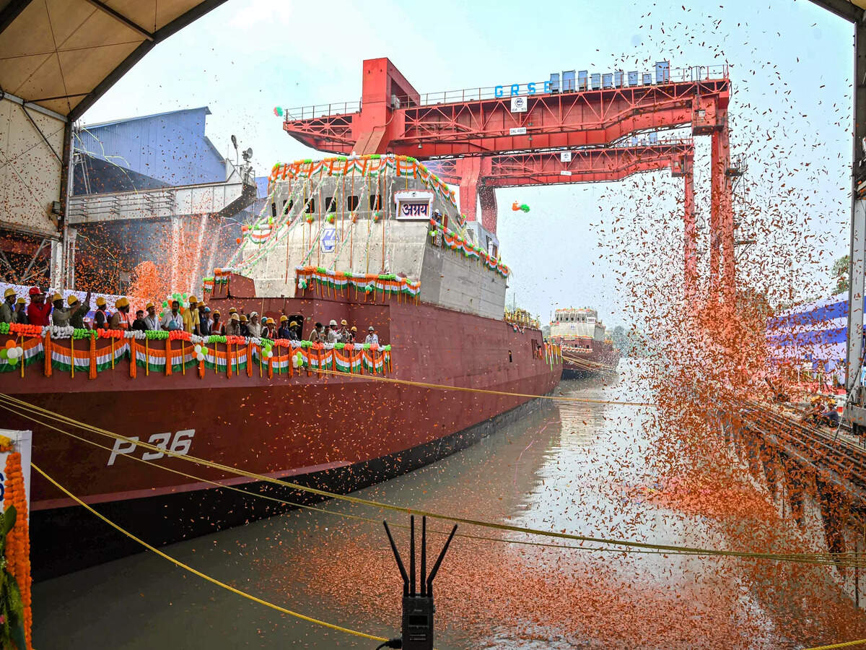
हाल ही में अग्रय (Agray) नामक एंटी-सबमरीन वॉरफेयर शैलो वाटर क्राफ्ट को भारतीय नौसेना को सौंपा गया है।
यह भारतीय नौसेना के लिए गार्डन रीच शिपबिल्डर्स एंड इंजीनियर्स (GRSE), कोलकाता द्वारा निर्मित एक अत्याधुनिक एंटी-सबमरीन वॉरफेयर शैलो वाटर क्राफ्ट (ASW SWC) है। यह 77 मीटर लंबा स्वदेशी जहाज कम गहराई वाले तटीय जल में पनडुब्बी रोधी अभियानों, निगरानी और खान बिछाने के लिए डिज़ाइन किया गया है, जो 25 समुद्री मील की गति से दुश्मनों का पता लगाने और मुकाबला करने में सक्षम है।
प्रमुख विशेषताएं और विवरण:
- उद्देश्य: मुख्य रूप से तटीय रक्षा, पनडुब्बी रोधी संचालन (ASW), और कम तीव्रता वाले समुद्री अभियानों (LIMO) के लिए।
- यह कुल 8 एंटी-सबमरीन वॉरफेयर शैलो वाटर क्राफ्ट में से चौथा पोत है।
- आत्मनिर्भर भारत अभियान के तहत 80% से अधिक स्वदेशी सामग्री का उपयोग।
- हथियार प्रणाली: हल्का टॉरपीडो, ASW रॉकेट, खदानें और 30 मिमी बंदूकें।
- तकनीक: उन्नत सोनार, लो-एकास्टिक सिग्नेचर (दुश्मन के लिए अदृश्य), और हाई-स्पीड वाटर जेट प्रणोदन।
- क्षमता: लगभग 900 टन का विस्थापन और 25 समुद्री मील (लगभग 46 किमी/घंटा) की अधिकतम गति।
- यह पहले के INS Agray का पुनरावतार (Reincarnation) है, जो 1241 PE श्रेणी के गश्ती पोतों में चौथा था और वर्ष 2017 में सेवामुक्त कर दिया गया था।
- इन पोतों का निर्माण इंडियन रजिस्टर ऑफ शिपिंग (IRS) के मानकों के अनुसार किया गया है।
प्रणोदन (Propulsion):
- वॉटरजेट प्रणोदन प्रणाली
- यह तकनीक उपयोग करने वाला भारतीय नौसेना का सबसे बड़ा युद्धपोत

Agray: Anti-Submarine Warfare Shallow Water Craft (ASW SWC)
Recently, an anti-submarine warfare shallow water craft named Agray has been delivered to the Indian Navy.
It is a state-of-the-art Anti-Submarine Warfare Shallow Water Craft (ASW SWC) built by Garden Reach Shipbuilders and Engineers (GRSE), Kolkata, for the Indian Navy. This 77-meter-long indigenously developed vessel is designed for anti-submarine operations, surveillance, and mine-laying in shallow coastal waters, and is capable of detecting and engaging enemies at a speed of 25 knots.

Key Features and Details:
- Purpose: Primarily for coastal defence, anti-submarine warfare (ASW), and low-intensity maritime operations (LIMO).
- It is the fourth vessel out of a total of eight ASW SWCs.
- Built under the Atmanirbhar Bharat initiative with more than 80% indigenous content.
- Weapon Systems: Lightweight torpedoes, ASW rockets, mines, and 30 mm guns.
- Technology: Advanced sonar, low acoustic signature (stealth capability), and high-speed waterjet propulsion.
- Capacity: Displacement of about 900 tonnes and a maximum speed of 25 knots (approx. 46 km/h).
- It is a reincarnation of the erstwhile INS Agray, which was the fourth vessel of the 1241 PE class of patrol vessels and was decommissioned in 2017.
- These vessels have been constructed in accordance with the standards of the Indian Register of Shipping (IRS).

Propulsion:
- Waterjet propulsion system
- The largest Indian Naval warship to use this technology

20 सिटीज़ टुवर्ड्स ज़ीरो वेस्ट इनिशिएटिव
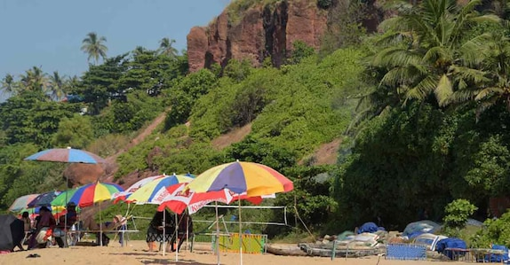
'20 सिटीज़ टुवर्ड्स ज़ीरो वेस्ट' (20 Cities Towards Zero Waste) पहल, संयुक्त राष्ट्र (UN) की एक प्रमुख पहल है जो मार्च 2026 में UNEP द्वारा घोषित की गई। यह उन 20 वैश्विक शहरों को सम्मानित करती है जो कूड़ा कम करने, चक्रीय अर्थव्यवस्था (Circular Economy) और टिकाऊ कचरा प्रबंधन में अग्रणी हैं।
केरल का वर्काला भारत से इस सूची में शामिल एकमात्र शहर है।

पहल के मुख्य बिंदु:
- उद्देश्य: शहरी कचरे को शून्य करने की दिशा में अभिनव समाधान (जैसे खाद्य अपशिष्ट रोकथाम, रीसाइक्लिंग, और सामुदायिक भागीदारी) को बढ़ावा देना।
- भारतीय भागीदारी: केरल के तटीय शहर वर्काला को उसके प्रभावी अपशिष्ट प्रबंधन प्रयासों के लिए चुना गया है।
- अन्य शहर: इस सूची में अकरा (घाना), बोलोनिया (इटली), कुआलालंपुर (मलेशिया), सैन फ्रांसिस्को (USA), हांग्जो (चीन), और योकोहामा (जापान) जैसे शहर शामिल हैं।
- महत्व: यह पहल UN-Habitat और UNEP के सहयोग से, अंतरराष्ट्रीय शून्य अपशिष्ट दिवस (30 मार्च) के आसपास, टिकाऊ विकास लक्ष्यों (SDGs) को पूरा करने के लिए शुरू की गई है।
यह पहल कचरा प्रबंधन को एक वैश्विक प्राथमिकता बनाती है ताकि शहर रहने योग्य और स्वच्छ बन सकें।

संयुक्त राष्ट्र पर्यावरण कार्यक्रम (UNEP) के बारे में मुख्य तथ्य
- यह विश्व स्तर पर पर्यावरण से संबंधित प्रमुख प्राधिकरण (leading authority) है।
- इसकी स्थापना 1972 में संयुक्त राष्ट्र महासभा के प्रस्ताव के बाद हुई थी।
मंडेट (Mandate):
- वैश्विक पर्यावरण की स्थिति की निगरानी करना और प्रमुख पर्यावरणीय चुनौतियों से निपटने के लिए समन्वय करना।
मुख्यालय:
- नैरोबी, केन्या

कार्य (Functions)
- वैश्विक पर्यावरणीय संधियों (जैसे CBD, CITES, Minamata Convention) का विकास और समर्थन
- प्रमुख पर्यावरणीय समझौतों के सचिवालय की मेजबानी और नए समझौतों के लिए वार्ता में सहयोग
- महत्वपूर्ण रिपोर्ट्स प्रकाशित करना, जैसे:
  - Global Environment Outlook
  - Emissions Gap Report
- विकासशील देशों को क्षमता निर्माण, वित्तीय सहायता और तकनीकी सहयोग प्रदान करना

20 Cities Towards Zero Waste Initiative
The “20 Cities Towards Zero Waste” initiative is a major initiative of the United Nations (UN), announced in March 2026 by the United Nations Environment Programme (UNEP). It recognizes 20 global cities that are leading in waste reduction, circular economy practices, and sustainable waste management.

Varkala in Kerala is the only Indian city included in this list.

Key Highlights of the Initiative:
- Objective: To promote innovative solutions aimed at achieving zero urban waste, such as food waste prevention, recycling, and community participation.
- Indian Participation: The coastal city of Varkala in Kerala has been selected for its effective waste management efforts.
- Other Cities: The list includes cities such as Accra (Ghana), Bologna (Italy), Kuala Lumpur (Malaysia), San Francisco (USA), Hangzhou (China), and Yokohama (Japan).
- Significance: The initiative has been launched with the support of UN-Habitat and UNEP, around the occasion of the International Day of Zero Waste (30 March), to help achieve the Sustainable Development Goals (SDGs).
This initiative aims to make waste management a global priority so that cities become cleaner, more livable, and sustainable.

Key Facts about the United Nations Environment Programme (UNEP):
- It is the leading global authority on environmental issues.
- It was established in 1972 following a resolution of the UN General Assembly.
Mandate:
- To monitor the state of the global environment and coordinate responses to major environmental challenges.
Headquarters:
- Nairobi, Kenya

Functions:
- Develops and supports global environmental treaties (such as CBD, CITES, and the Minamata Convention).
- Hosts secretariats of major environmental agreements and facilitates negotiations for new ones.
- Publishes key reports such as:
  - Global Environment Outlook
  - Emissions Gap Report
- Supports developing countries through capacity building, funding, and technical assistance.

